Kompetenzen | Schreiben, Sprechen, Argumentieren, Meinung ausdrücken/austauschen
Niveau | A2-B1
Themenbereiche | Meinung ausdrücken
Methoden | Einzelarbeit, Gruppenarbeit, Partnerarbeit
Zeitbedarf | 1 Einheit
Eingangsvoraus-setzungen | S/S verfügen über einen ausreichend großen Wortschatz, um ihre Meinung zu einem Thema ausdrücken zu können, bzw. die Meinung eines Kollegen/ einer Kollegin zu hinterfragen
Materialien | Keine
Quellen | Eigene Idee
Details zur Aufgabe | Man benötigt genug Platz vor der Wand mit den 3 möglichen Reaktionen.
TechTools | keine



¿Qué te parece?

PREPARACIÓN
El/la profesor/a pega 3 fichas de papel en tres paredes diferentes.
ESTOY DE ACUERDO
NO ESTOY DE ACUERDO
DEPENDE

TAREA 1 😊
Los/las alumnos/as escriben una frase que se refiere a un tema tratado en clase en un papel y lo entregan al/a la profe.

Por ejemplo: TEMA: estereotipos (nivel B1)
Frases modelo: La mayoría de los austriacos sabe esquiar.
Todos los españoles duermen la siesta.
La dieta mediterránea es más sana que la austriaca.
Todos los estereotipos son mentira.
….

El/la profe colecciona los papeles y lee una frase en voz alta.

TAREA 2 (toda la clase)
Los/las alumnos/as escuchan bien la frase se ponen delante de la ficha correspondiente según su opinión.

TAREA 3 (en grupos)
Los/las alumnos/as tiene que justificar/explicar su opinión.

TAREA 4 😊😊
Ahora se unen con una persona de opinión diferente y debaten las opiniones.

Expresiones o preguntas posibles:
¿Por qué no estás de acuerdo con la afirmación?
¿Qué te hace pensar que es falso?

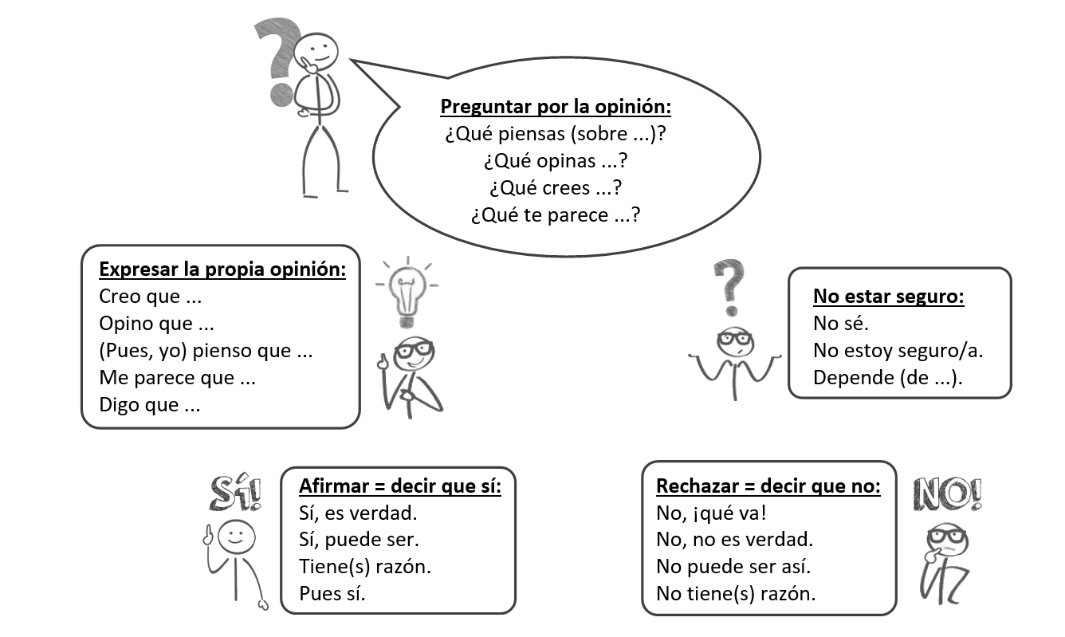

IDEAS PARA MÁS TEMAS

NIVEL A2 | NIVEL B1
El colegio  Mi familia  La comida austriaca  El tiempo libre | La educación  El trabajo  Las redes sociales  El medio ambiente

Nach dieser Lerneinheit … | ☺ | 😐 | ☹
…ich kann zu einem Thema eine passende Aussage/ein Statement formulieren
… kann ich meine Meinung dazu vertreten und begründen
… kann ich die Meinung eines Kollegen /einer Kollegin hinterfragen

